|  |  |  |
| --- | --- | --- |
|  |  |  |
|  |  |  |
|  |  |  |
|  |  |  |
|  |  |  |
|  |  |  |
|  |  |  |

**Dalton, Derik, Elias, Elvis - Tracker - Z2 – GLC**

**1. RESUMO**

Esse documento irá estudar a cinemática de três movimentos – queda livre, lançamento oblíquo e deslize no plano inclinado - sendo dois deles com variação das massas nos corpos, utilizando o software Tracker.

As informações obtidas serão demonstradas a partir de tabelas e gráficos com posteriores discussões sobre o resultado esperado e o resultado encontrado, além do desvio percentual e considerações finais.

**2. OBJETIVO**

Estudar os três tipos de movimento buscando encontrar o valor do campo gravitacional (ou aceleração gravitacional) em cada um deles.

**3. INTRODUÇÃO TEÓRICA**

**3.1. Aceleração gravitacional**

Todos os corpos com massa se atraem, logo, não é preciso que exista contato entre dois corpos quais queres para que forças atuem em ambos, visando sua aproximação. Para a mecânica clássica, todo corpo que possuir massa tem a propriedade de modificar o espaço ao seu redor, criando o que denominados **campo gravitacional**, o campo gravitacional tem limites indefinidos e se caracteriza por ser atrativo. A grandeza física que representa o campo gravitacional em um ponto do espaço é o vetor aceleração da gravidade . A intensidade do campo gravitacional pode ser calculada considerando que o corpo gerador do campo (para esse relatório, o corpo gerador será entendido como o planeta Terra) tenha massa M e raio R. Supondo que um corpo de massa m seja colocado a uma distância h da superfície, ele ficará sujeito a uma força de atração gravitacional equivalente ao seu peso. Logo, teremos:

*Observação: O desenvolvimento matemático acima é resultado do princípio fundamental da mecânica, (vulgo segunda lei de Newton) com a lei da gravitação universal.*

Corpo de massa m

Como d = R + h, vem:

Observe que o valor do campo não depende da massa do corpo que recebe sua ação, mas sim da massa do corpo que o gera. Se quisermos calcular o campo na superfície da terra ou se a distância h for muito pequena (distância entre o solo e atmosfera, por exemplo), temos:

Distância h

Raio R

Terra de massa M

*Considerando:*

Logo, nos posteriores estudos de movimentos a aceleração gravitacional esperada é igual a 9,86 m/s², pois os mesmos foram realizados na superfície da Terra.

**3.2. Movimentos ocasionados pela aceleração gravitacional**

* **Queda livre**

A queda livre é um movimento onde corpos suspensos a dada altura são liberados de quais queres forças de sustentação e tem somente a força peso (força gravitacional) agindo sobre os mesmos, em resumo, é um movimento onde a força resultante é igual a força peso.

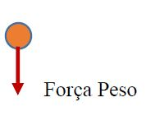

Um corpo só pode sofrer aceleração se, e somente se, a resultante das forças que atuam no mesmo for diferente de zero, e novamente levantando a consideração que a única força que atua no corpo em queda livre é o peso, temos:

Expressando em palavras o resultado obtido da equação acima, podemos concluir que a massa não influencia na aceleração (e, portanto, na velocidade) de um corpo em queda livre. É, também, por este motivo ser possível determinar o valor de com um movimento em queda livre. O valor de pode ser calculado realizando a segunda derivada da função da posição horário do corpo em queda livre, pois a aceleração está sendo considerada como constante.

* **Lançamento oblíquo**

O lançamento oblíquo é um caso particular da queda livre, onde existe um vetor velocidade inicial com direção oblíqua em relação aos eixos x e y. observe a figura:

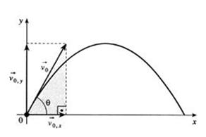

Se o lançamento oblíquo é um caso particular da queda livre, o mesmo procedimento para determinação do valor da aceleração gravitacional é válido, todavia, devemos considerar a função horária do movimento apenas do eixo vertical y.

* **Plano inclinado**

No plano inclinado, a aceleração adquirida pelo corpo não é igual a aceleração gravitacional, pois existem outras forças atuando, como a força normal e a força de atrito.

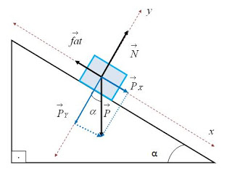

Na figura ao lado temos a demonstração de tais forças, observe que a força peso foi decomposta em Px e Py.

Em uma situação onde o atrito é desprezível, a resultante das forças no bloco é igual a componente Px, portanto:

Observe que o sempre será um valor menor do que 1, pois o ângulo alfa será sempre menor que 90º, isso implica que no plano inclinado a aceleração adquirida pelo corpo é consideravelmente menor do que a aceleração adquirida em uma queda livre.

**4. MATERIAIS UTILIZADOS**

* Esferas de diferentes massas e volumes
* Câmera para filmagem
* Plano inclinado
* Massores
* Carrinho para deslize
* Trena
* Réguas

**5. PROCEDIMENTO**

Em todos os movimentos estudados o procedimento foi o mesmo, então será apresentada uma abordagem genérica.

Primeiramente foi definido o cenário onde ocorreria o movimento, e em tal cenário medimos alguma distância de referência, posicionamos o instrumento de filmagem a uma certa distância do cenário, de forma que a filmagem ficasse clara o suficiente para ser analisada com o Tracker.

Realizamos os movimentos, inicialmente os movimentos de queda livre, ajustamos a câmera para que a mesma conseguisse capturar o maior número possível de instantes do deslocamento do corpo e capturamos vários cortes de vídeo, visando posteriormente escolher os melhores para análise.

Realizamos, além do necessário para calcular o valor do campo gravitacional, uma medição da distância da câmera até o local onde os corpos estão sendo lançados ou liberados, pois acredita-se que tal distância influencia na precisão do Tracker.

**6. DADOS**

**6.1. Queda livre 1**

Queda livre 1 deve ser entendido como o primeiro movimento estudado, sendo ele um movimento de queda livre com um corpo esférico com massa m, uma massa menor do que a massa do corpo estudado na próxima queda livre. Esse artifício existe para comprovar que a massa de um corpo em queda livre independe para determinação da aceleração gravitacional.

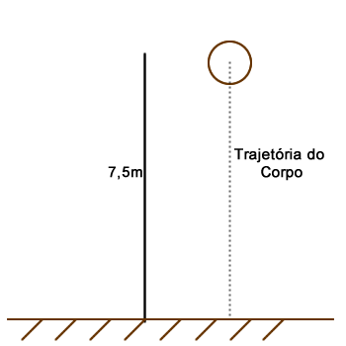

|  |  |
| --- | --- |
| **Função horária da posição** | |
| y = -4,7353t² - 2,5698t + 7,4137 | |
|  |  |
| **Função horária da velocidade** | |
| v = 9,4706t - 2,5698 | |
|  |  |
| **Aceleração** | |
| 9,4706 m/s² | |

**6.2 Queda livre 2**

Queda livre 2 é o mesmo movimento realizado na queda livre 1 – tópico anterior – todavia, nesse caso, a massa é consideravelmente maior.

|  |  |
| --- | --- |
| **Função horária da posição** | |
| y = -5,0042²t - 2,2831t + 7,307 | |
|  |  |
| **Função horária da velocidade** | |
| v = 10,0084t - 2,26831 | |
|  |  |
| **Aceleração** | |
| 10,0084 m/s² | |

**6.3 Lançamento oblíquo**

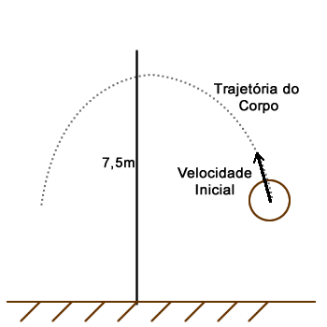

|  |  |
| --- | --- |
| **Função horária da posição** | |
| y = -6,1694t² -8,666t - 0,4388 | |
|  |  |
| **Função horária da velocidade** | |
| v = 12,3388t - 8,666 | |
|  |  |
| **Aceleração** | |
| 12,3388 m/s² | |

**6.4 Plano inclinado (pouca massa)**

Nesse movimento foi posicionado um carrinho em um plano inclinado, o uso do carrinho, ao invés de um bloco, por exemplo, é preferível pois as rodas diminuem o atrito do corpo com o plano.

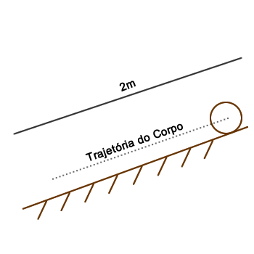

|  |  |
| --- | --- |
| **Função horária da posição** | |
| y = -0,1486t^2 - 0,1907t + 1,8096 | |
|  |  |
| **Função horária da velocidade** | |
| v = 0,2972t -0,1907 | |
|  |  |
| **Aceleração** | |
| 0,2972 m/s² | |

**6.5 Plano inclinado (Muita massa)**

Esse movimento é análogo ao do item anterior, a única diferença é a existência de massores sobre o carrinho, aumentando a massa (logo aumentando o peso) do sistema de corpos (carrinho + massores).



|  |  |
| --- | --- |
| **Função horária da posição** | |
| y = -0,1486t² - 0,038t + 1,8878 | |
|  |  |
| **Função horária da velocidade** | |
| v = 0,2972t - 0,038 | |
|  |  |
| **Aceleração** | |
| 0,2972 m/s² | |

**7. ANÁLISE**

**7.1 Queda livre (menor massa)**

Em um movimento do tipo queda livre, o valor da aceleração do corpo é o mesmo valor da aceleração gravitacional.

O valor encontrado se aproximou muito do valor esperado (aproximadamente 9,8 m/s²), se distanciando por apenas alguns décimos. O resultado do primeiro movimento foi considerado um sucesso.

**7.2 Queda livre (maior massa)**

Nessa situação, análoga a primeira, a massa do corpo é consideravelmente maior, porém, não foi o que ocasionou uma aceleração maior. É provável que a pequena discrepância tenha sido causada por uma incorreta marcação de pontos de posição nos instantes para formulação do gráfico e tabela através do Tracker, já que o resultado não foi muito preciso, porém não se distanciou muito do valor esperado.

Outro fator importante é que nessa situação a distância entre a filmagem e o cenário onde a esfera foi suspensa é maior do que no movimento anterior, é perceptível que o software não é calibrado automaticamente para capturar movimentos em qualquer distância, logo, embora não seja certo, existe a possibilidade dessa distância maior ter ocasionado a divergência no resultado.

**7.3 Lançamento oblíquo**

O lançamento oblíquo foi o movimento mais impreciso, entre todos os outros realizados, pois a velocidade inicial, a distância que o corpo percorre na horizontal e vertical e até mesmo o instante inicial onde existe somente a força peso são atributos indiretos ou de pouca precisão para determinação, logo, era de se esperar que o valor da aceleração não se aproximasse com delicadeza do valor real da aceleração gravitacional

Como o lançamento oblíquo é um caso particular de queda livre, teoricamente o valor da aceleração coincide com o valor da aceleração gravitacional, logo:

**7.4 Plano inclinado (pouca massa)**

O cálculo do valor do campo gravitacional corresponde:

Sendo:

Portanto:

Observe que é possível determinar o seno do ângulo alpha uma vez que temos o valor da distância do plano inclinado e sua altura.

2m

α

0,121m

*Figura fora de proporção*

Portanto:

O valor encontrado está muito distinto do valor esperado, existe probabilidade de o atrito não ter sido uma força desprezível no movimento, logo, ocasionou a diminuição da aceleração encontrada.

**7.5 Plano inclinado (muita massa)**

Esse movimento é análogo ao do item anterior, a única divergência é a existência de massores sobre o carrinho, aumentando a força peso do conjunto. Portanto:

A analogia dos movimentos de plano inclinado coincidentemente resultou no valor de aceleração gravitacional igual para ambos. O resultado encontrado é insatisfatório, porém comprova que a massa independe na aceleração de um corpo no plano inclinado.

**8. Análise sobre as eventuais diferenças**

|  |  |  |  |
| --- | --- | --- | --- |
| **Tipo de movimento** | **Aceleração gravitacional encontrada**  **(m/s²)** | **Aceleração gravitacional esperada**  **(m/s²)** | **Desvio percentual**  **(%)** |
| Queda livre 1 | 9,47 0,5 | 9,86 0,5 | 3,9 |
| Queda livre 2 | 10,0 0,5 | 9,86 0,5 | 1,4 |
| Lançamento oblíquo | 12,33 0,5 | 9,86 0,5 | 25,5 |
| Plano inclinado 1 | 4,9 0,5 | 9,86 0,5 | 50,3 |
| Plano inclinado 2 | 4,9 0,5 | 9,86 0,5 | 50,3 |

Obs: A imprecisão foi obtida através da combinação entre a imprecisão da distância e do tempo.

O Tracker mostrou-se competente somente nos movimentos de queda livre, é provável que se o lançamento oblíquo fosse realizado com um rigor científico maior, seu resultado de aceleração gravitacional se aproximaria do valor esperado. Nos movimentos que ocorreram sobre o plano inclinado, onde a força peso não era a única atuante, os resultados mostraram-se distantes do esperado.

**9. Conclusão**

O Tracker é um software simples, sem muito rigor científico, portanto era natural de se esperar que os resultados não fossem intimamente próximos ao valor da aceleração gravitacional, porém, muitos foram surpreendentes. A variedade de movimentos estudados permitiu a visualização das trajetórias padrões e de como a força peso influencia nos mesmos.